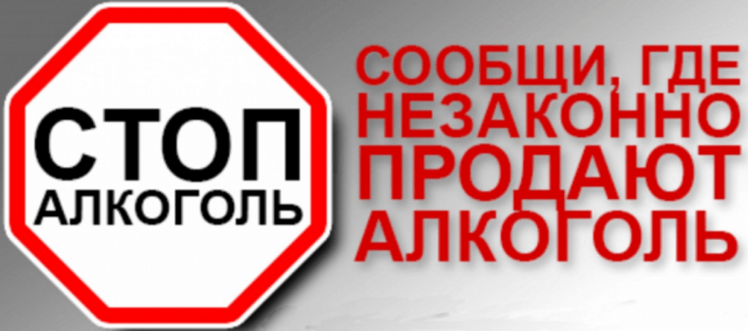
Уважаемые жители Ипатовского городского округа!
ЕСЛИ ВЫ СТОЛКНУЛИСЬ С ФАКТАМИ:
- РЕАЛИЗАЦИИ АЛКОГОЛЯ ИЗ ЖИЛОГО ПОМЕЩЕНИЯ, КИОСКА, ГАРАЖА;

- РЕАЛИЗАЦИЕЙ АЛКОГОЛЯ В ТОРГОВЫХ ТОЧКАХ ПОСЛЕ 22:00 ЧАСОВ;

- РЕАЛИЗАЦИИ АЛКОГОЛЯ ЛИЦАМ, НЕ ДОСТИГШИМ ВОЗРАСТА 18 ЛЕТ.

НЕ ОСТАВАЙТЕСЬ БЕЗ ВНИМАНИЯ!

Незамедлительно сообщите в компетентные органы:
8(86542) 2-24-70 - Отдел МВД России по Ипатовскому городскому округу;
8(8652) 95-26-26, 8-800-100-26-26– ГУ МВД России по Ставропольскому краю;
8(86542) 5-00-30 -межведомственная комиссия по профилактике правонарушений на территории Ипатовского городского округа .
Сообщение может быть анонимным.

